Förtydligande gällande halkbekämpning på udda gatunummer
Det åligger gatuansvarig att inte enbart halkbekämpa i våra nedfarter utan även att se till att våra gångbanor och utrymmet vid brevlådorna sandas.
I nedanståendebild framgår vilket område var och en sandningsansvarig ansvarar för.
Blå linje: Sandningsansvarig Trumpetgatan 1–11
Orange linje: Sandningsansvarig Trumpetgatan 13–29
Lila linje: Sandningsansvarig Trumpetgatan 31–51
Röd linje: Sandningsansvarig Trumpetgatan 53–71
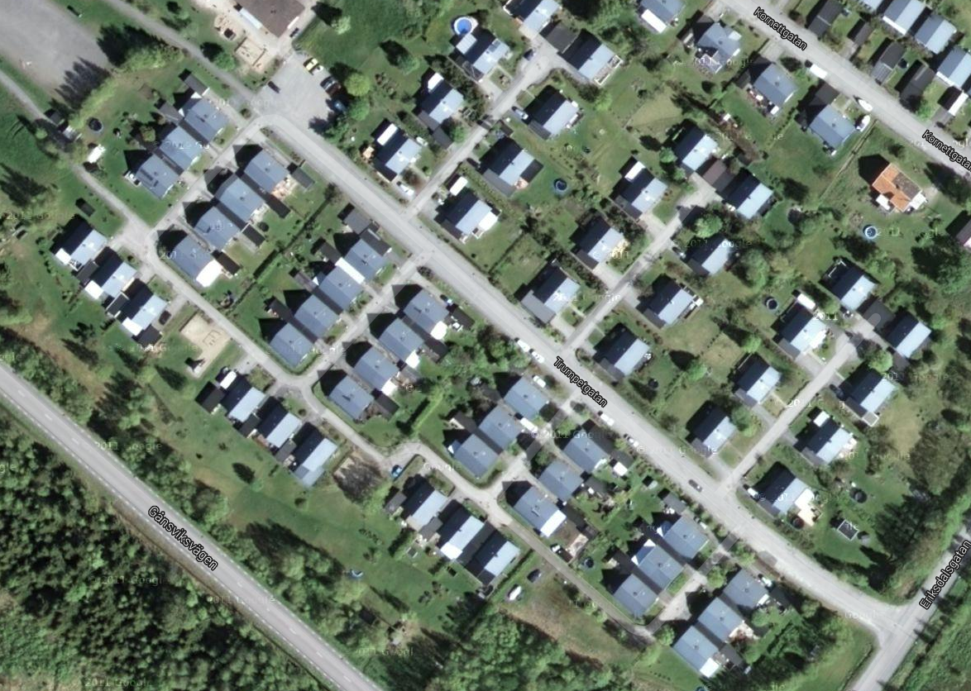

OBS! Varje fastighetsägare ansvarar för att ta upp den sand/grus som ligger utanför tomten. Gruset som ligger kvar i högar är en risk för cyklande barn. Sanden/gruset får inte läggas i sandlådorna.

Med vänlig hälsning,
Styrelsen

